浙江中一检测研究院股份有限公司职业卫生网上公开信息表
单位名称 | 绍兴市越球制革有限公司
单位地址 | 绍兴市袍江新区斗门镇马海叉口 | 联系人 |  | 高国权
项目名称 | 绍兴市越球制革有限公司职业病危害现状评价
技术服务项目组员名单 | 邓交洁、林彦铭、井瑜、王文燕
现场调查时间 | 2022-08-27
现场调查技术人员 | 吕烽、徐磊杰 | 企业陪同人 | 高国权
现场调查图像证明 | 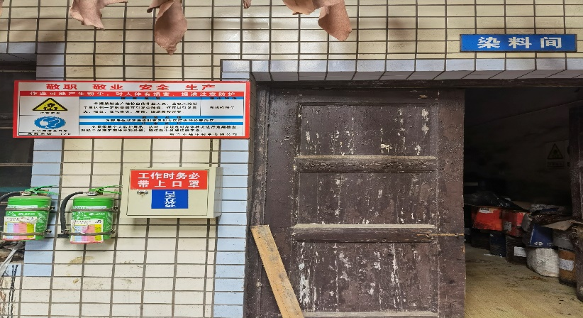
现场采样、检测时间 | 2022-09-05~07
现场采样、检测人员 | 9.5徐雷、林彦铭9.6~7宫敏、林彦铭 | 企业陪同人 |  | 高国权
现场采样、检测图像证明 | 